# Цель работы

Познакомиться с операционной системой Linux. Получить практические навыки работы с редактором Emacs.

# Задание

1. Открыть emacs.

2. Создать файл lab07.sh с помощью комбинации Ctrl-x Ctrl-f (C-x C-f).

3. Наберите текст:

#!/bin/bash

HELL=Hello

function hello {

LOCAL HELLO=World

echo $HELLO

}

echo $HELLO

hello

4. Сохранить файл с помощью комбинации Ctrl-x Ctrl-s (C-x C-s).

5. Проделать с текстом стандартные процедуры редактирования, каждое действие

должно осуществляться комбинацией клавиш.

5.1. Вырезать одной командой целую строку (С-k).

5.2. Вставить эту строку в конец файла (C-y).

5.3. Выделить область текста (C-space).

5.4. Скопировать область в буфер обмена (M-w).

5.5. Вставить область в конец файла.

5.6. Вновь выделить эту область и на этот раз вырезать её (C-w).

5.7. Отмените последнее действие (C-/).

6. Научитесь использовать команды по перемещению курсора.

6.1. Переместите курсор в начало строки (C-a).

6.2. Переместите курсор в конец строки (C-e).

6.3. Переместите курсор в начало буфера (M-<).

6.4. Переместите курсор в конец буфера (M->).

7. Управление буферами.

7.1. Вывести список активных буферов на экран (C-x C-b).

7.2. Переместитесь во вновь открытое окно (C-x) o со списком открытых буферов и переключитесь на другой буфер.

7.3. Закройте это окно (C-x 0).

7.4. Теперь вновь переключайтесь между буферами, но уже без вывода их списка

на экран (C-x b).

8. Управление окнами.

8.1. Поделите фрейм на 4 части: разделите фрейм на два окна по вертикали

(C-x 3), а затем каждое из этих окон на две части по горизонтали (C-x 2)

(см. рис. 7.1).

Рис. 7.1. Фрейм emacs, разделённый на 4 окна

8.2. В каждом из четырёх созданных окон откройте новый буфер (файл) и введите несколько строк текста.

Кулябов Д. С. и др. Операционные системы 51

9. Режим поиска

9.1. Переключитесь в режим поиска (C-s) и найдите несколько слов, присутствующих в тексте.

9.2. Переключайтесь между результатами поиска, нажимая C-s.

9.3. Выйдите из режима поиска, нажав C-g.

9.4. Перейдите в режим поиска и замены (M-%), введите текст, который следует

найти и заменить, нажмите Enter , затем введите текст для замены. После того как будут подсвечены результаты поиска, нажмите ! для подтверждения

замены.

9.5. Испробуйте другой режим поиска, нажав M-s o. Объясните, чем он отличается от обычного режима?

# Выполнение лабораторной работы

1. Открыл emacs.



1. Создал файл lab07.sh с помощью комбинации Ctrl-x Ctrl-f (C-x C-f).



3. Набрал текст:

#!/bin/bash

HELL=Hello

function hello {

LOCAL HELLO=World

echo $HELLO

}

echo $HELLO

hello

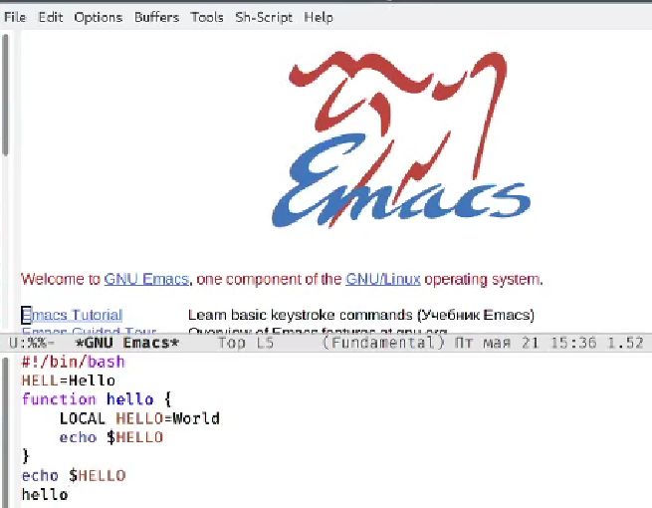

4. Сохранил файл с помощью комбинации Ctrl-x Ctrl-s (C-x C-s).

5. Проделал с текстом стандартные процедуры редактирования

5.1. Вырезал одной командой целую строку (С-k).

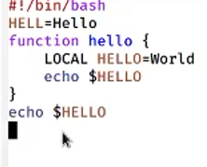

5.2. Вставил эту строку в конец файла (C-y).

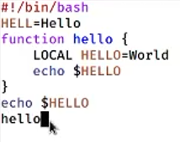

5.3. Выделил область текста (C-space).

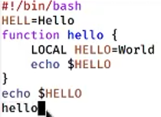

5.4. Скопировал область в буфер обмена (M-w).

5.5. Вставил область в конец файла.

5.6. Вновь выделил эту область и на этот раз вырезал её (C-w).



5.7. Отменил последнее действие (C-/).

6. Научился использовать команды по перемещению курсора.

6.1. Переместил курсор в начало строки (C-a).

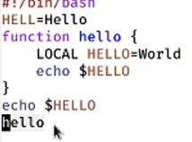

6.2. Переместил курсор в конец строки (C-e).

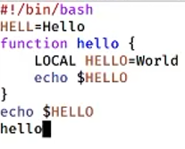

6.3. Переместил курсор в начало буфера (M-<).

6.4. Переместил курсор в конец буфера (M->).

7. Управление буферами.

7.1. Вывел список активных буферов на экран (C-x C-b).

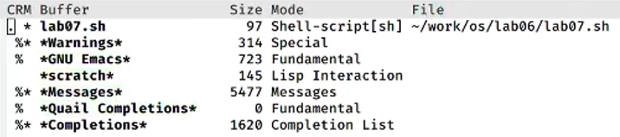

7.2. Переместил во вновь открытое окно (C-x) o со списком открытых буферов и переключился на другой буфер.



7.3. Закрыл это окно (C-x 0).



7.4. Теперь вновь переключился между буферами, но уже без вывода их списка

на экран (C-x b).

8. Управление окнами.

8.1. Поделил фрейм на 4 части: разделил фрейм на два окна по вертикали

(C-x 3), а затем каждое из этих окон на две части по горизонтали (C-x 2)

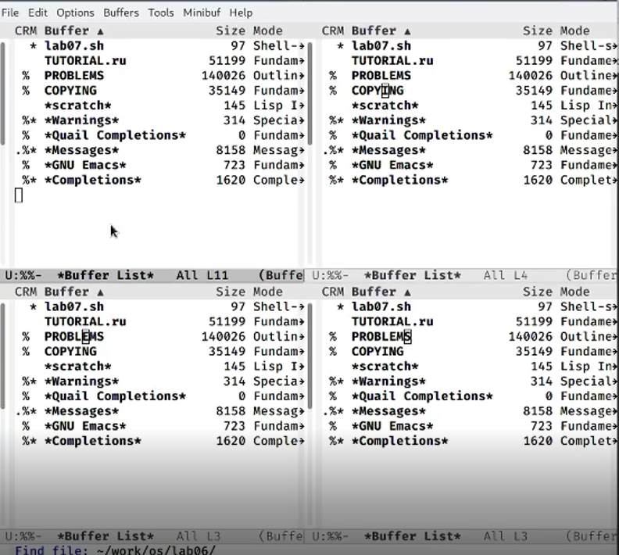

8.2. В каждом из четырёх созданных окон открыл новый буфер (файл) и ввел несколько строк текста.

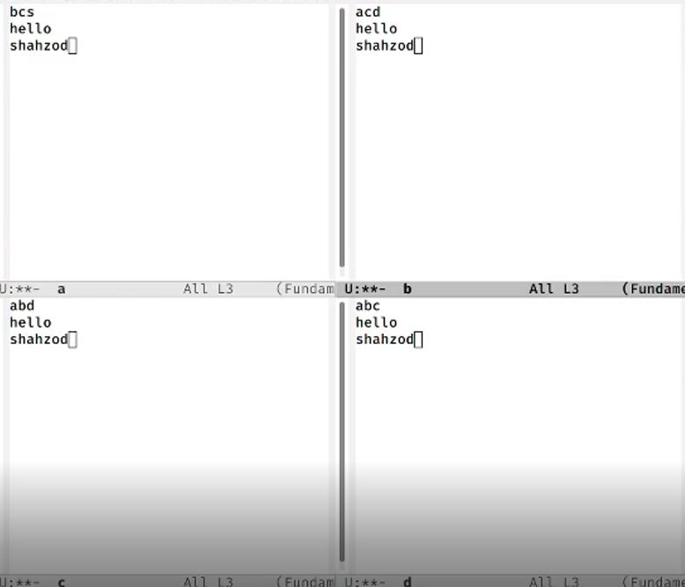

9. Режим поиска

9.1. Переклчился в режим поиска (C-s) и нашел несколько слов, присутствующих в тексте.

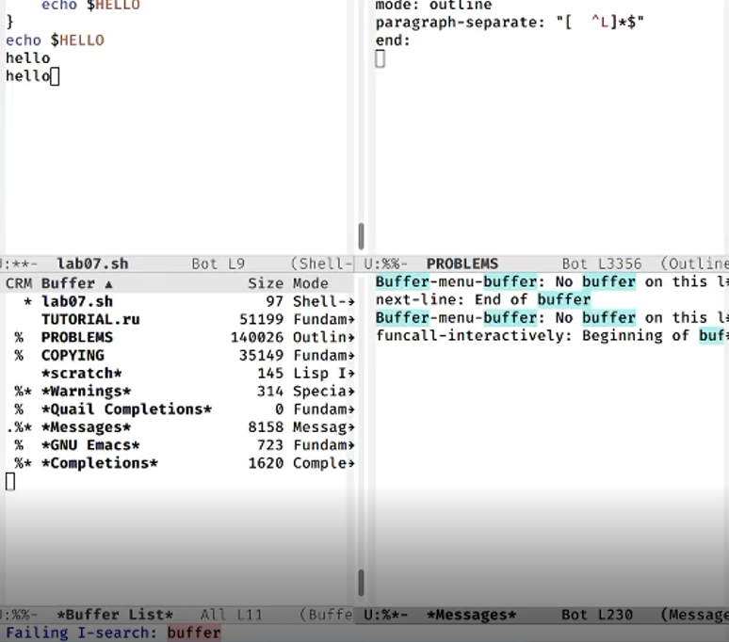

9.2. Переключился между результатами поиска, нажимая C-s.

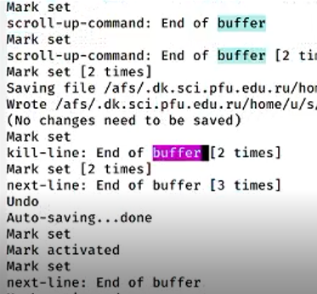

9.3. Вышел из режима поиска, нажав C-g.



9.4. Перешел в режим поиска и замены (M-%), ввел текст, который следует

найти и заменить, нажал Enter , затем ввел текст для замены.

9.5. Испробовал другой режим поиска, нажав M-s o.

# Контрольные вопросы

1. Emacs представляет собой мощный экранный редактор текста, написанный на языке высокого уровня Elisp.

3. Буфер — объект, представляющий какой-либо текст.

Окно — прямоугольная область фрейма, отображающая один из буферов.

5. Emacs использует буферы с именами, начинающимися с пробела, для внутренних целей. Отчасти он обращается с буферами с такими именами особенным образом -- например, по умолчанию в них не записывается информация для отмены изменений

6. ``Ctrl`` + ``c`` следом ``|`` и ``Ctrl`` + ``c`` ``Ctrl`` + ``|``

7. Разделите фрейм на два окна по вертикали(``C-x`` 3), а затем каждое из этих окон на две части по горизонтали (``C-x`` 2).

8. Настройки emacs хранятся в файле . emacs, который хранится в домашней дирректории пользователя. Кроме этого файла есть ещё папка . emacs.

# Выводы

Познакомился с операционной системой Linux. Получил практические навыки работы с редактором Emacs.